Kryptografia wizualna

**Wykonał: Dominik Łukasiewicz, 145290**

1. **Opis algorytmu:**

* W skrypcie znajdują się dwa algorytmy, jeden dla 2 udziałów (1x2, gdzie powiększana jest szerokość obrazu) oraz drugi dla 4 udziałów (2x2). Oba algorytmy umożliwiają pracę na obrazie czarno-białym, jak również na obrazie kolorowym (wtedy kolory bliższe czarnemu są konwertowane na czarny, a pozostałe na biały).
* Oba algorytmy polegają na odczytaniu oryginalnego obrazka, stworzeniu dwóch nowych obrazków odpowiednio większych. Odczytywany jest każdy piksel oryginalnego obrazka i zamiast niego brany jest zestaw pikselów dla nowo utworzonych obrazków. Zestawy są wybierane losowo.
* W skrypcie również jest zaimplementowane łączenie obrazków dla 2 udziałów oraz dla 4 udziałów. Polega to na analizie obu zdjęć wejściowych oraz sprawdzanie ile pikseli się zgadza. Jeśli wszystkie się zgadzają to dajemy kolor biały, w innym przypadku kolor czarny.

1. **Specyfikacja założeń:**

* Obsługa programu polega na wywołaniu odpowiedniej funkcji, podaniu ścieżki do oryginalnego zdjęcia oraz ścieżek do zapisu powstałych zdjęć. Brak danych wyjściowych (powstają po prostu zdjęcia w wyznaczonej lokalizacji).
* Nie ma ograniczeń co do wielkości zdjęcia.
* Podczas łączenia zdjęć wymiary zdjęć powinny być takie same.
* Przyjmowane jest zdjęcie w formacie .png.
* Skrypt został napisany w języku programistycznym python (.py) i można uruchomić skrypt korzystając z tego język.

1. **Testy i ich wyniki:**

* Test 1 dla 1x2
  + Oryginalne zdjęcie

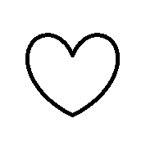

* + Pierwsze utworzone zdjęcie

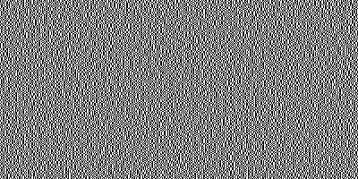

* + Drugie utworzone zdjęcie

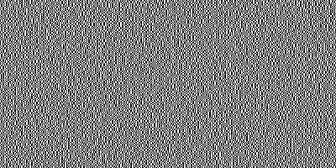

* + Połączone zdjęcia

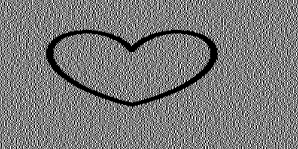

* + Złączone zdjęcie

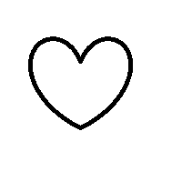

* Test 2 dla 1x2
  + Oryginalne zdjęcie

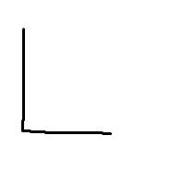

* + Pierwsze utworzone zdjęcie

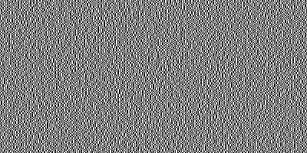

* + Drugie utworzone zdjęcie

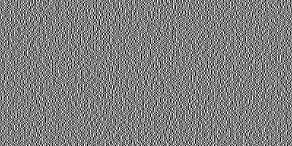

* + Połączone zdjęcia

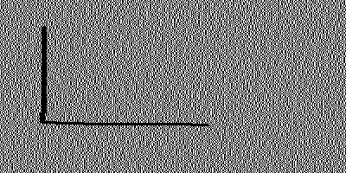

* + Złączone zdjęcie

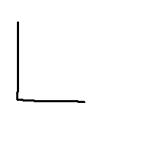

* Test 3 dla 1x2
  + Oryginalne zdjęcie

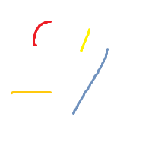

* + Pierwsze utworzone zdjęcie

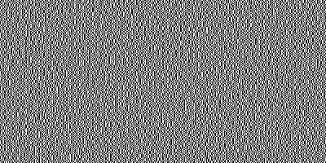

* + Drugie utworzone zdjęcie

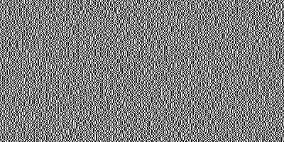

* + Połączone zdjęcia

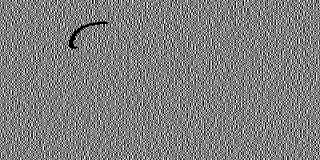

* + Złączone zdjęcie

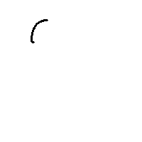

* Test 1 dla 2x2
  + Oryginalne zdjęcie

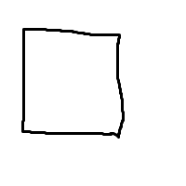

* + Pierwsze utworzone zdjęcie

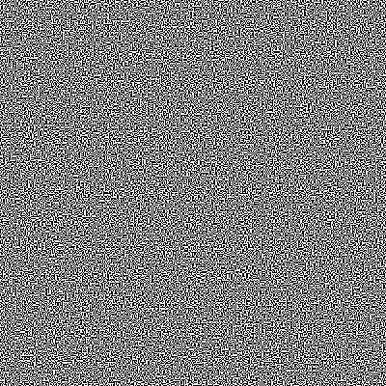

* + Drugie utworzone zdjęcie

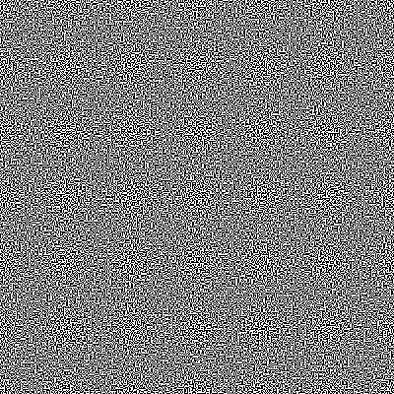

* + Połączone zdjęcia

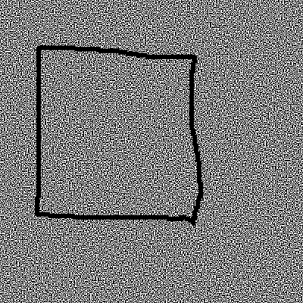

* + Złączone zdjęcie

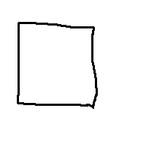

* Test 2 dla 2x2
  + Oryginalne zdjęcie

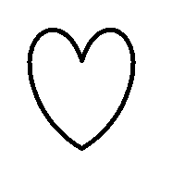

* + Pierwsze utworzone zdjęcie

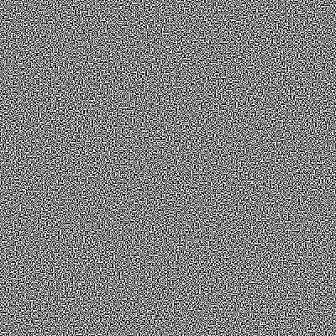

* + Drugie utworzone zdjęcie

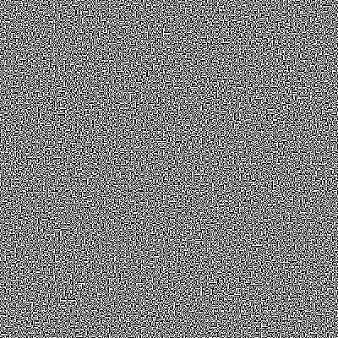

* + Połączone zdjęcia

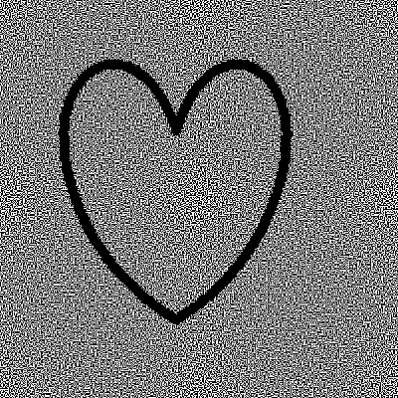

* + Złączone zdjęcia

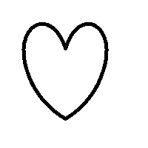

1. **Wnioski:**

* Podczas przełączania między powstałymi zdjęciami (w miarę szybko, najlepiej gdy zdjęcia są pokazywane w tej samej pozycji oraz wielkości) można dostrzec oryginalne zdjęcie. Nie jest do tego potrzebny algorytm to łączenia zdjęć.
* Gdy zdjęcie jest kolorowe i następuje zamiana kolorów, to tracimy fragment zdjęcia, w którym kolor był bliższy do białego.
* Posiadanie tylko jednego z powstałych zdjęć nie jest wystarczające by stwierdzić co jest na zdjęciu (nawet w przybliżeniu).